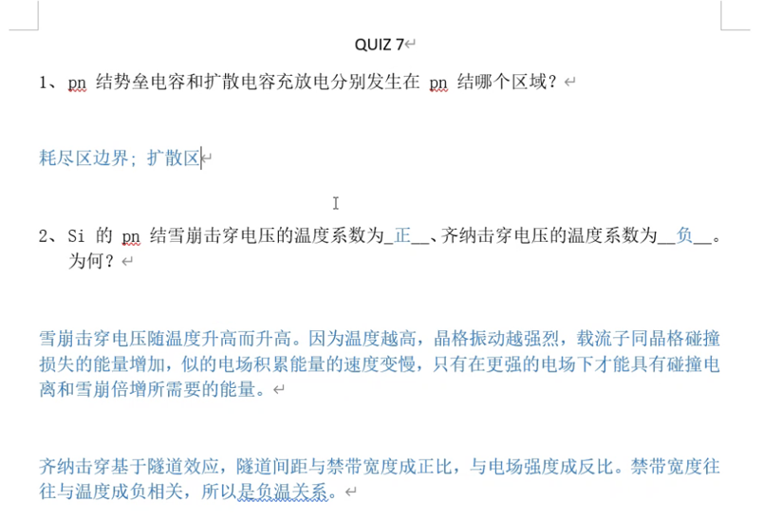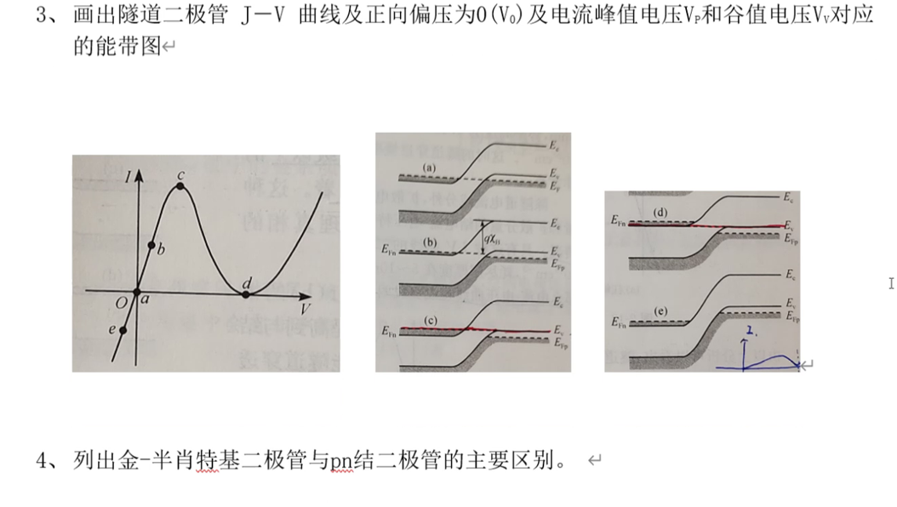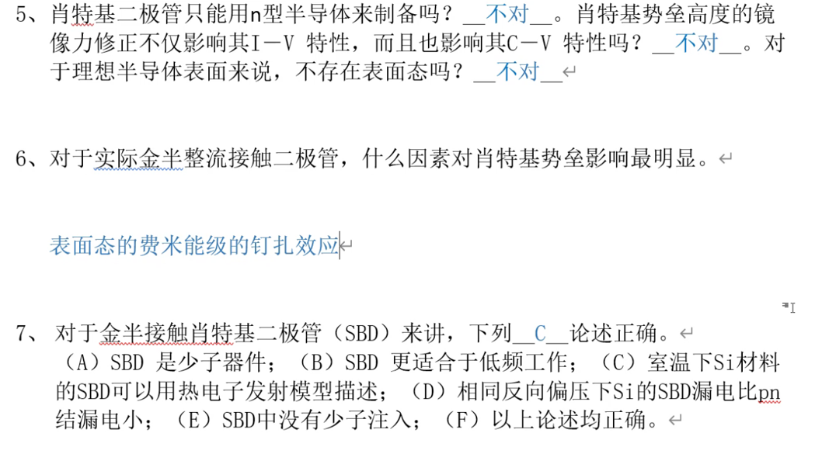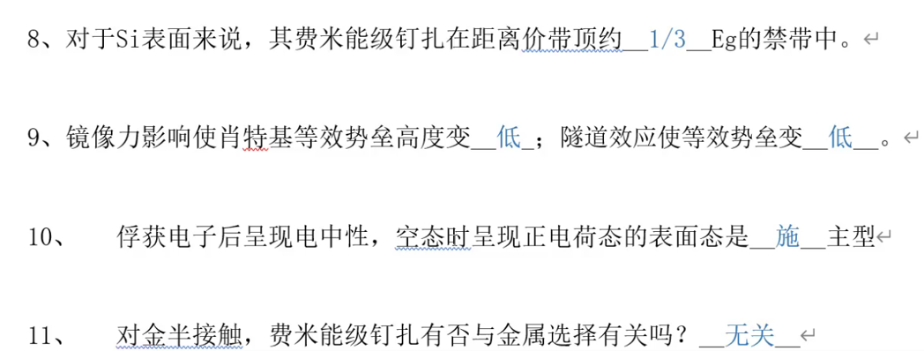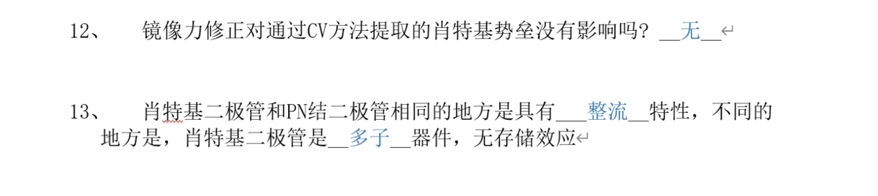Homework 7

计算题：
一、如下图A、B两二极管n区宽度均为4微米，Si的临界击穿电场为E_{C}=2x10⁵ V/cm。计算二者的雪崩击穿电压。(20分)
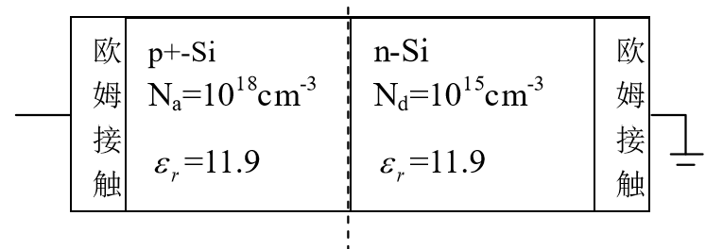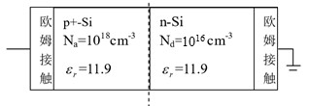
A B
- 考虑一处于温度T＝300K（n_{i}=1.5x10¹⁰ cm⁻³）Si的p⁺-n结，假设(1/C)² 在V 轴的截距是V_{D}= 0.855 伏，斜率是 1.32×10¹⁵ [(F/cm²)^{－2}V^{－1}]. 求掺杂浓度浓度。（20分）

- 一个pn结电容器，其反向2V时的电容为200pF，求反向多大 电压下其电容为100pF？设V_{D}=0.85V。（20分）

- 已知有p型Si，其掺 杂浓度N_{A}=1E17/cm3。 忽略界面态的影响，画出室温下它和Ag接触后的平衡能带图。（画出整个体系的E_{F}、真空能级E₀、半导体一侧的E_{C}、E_{V}、E_{i}和χ在空间的分布；如果存在肖特基势垒，计算并标出这个高度）
W_{Ag}=4.81eV，N_{V}=1E19cm⁻³， χ_{Si}=4.05eV，E_{g}=1.12eV （20分）

- 有[100]晶向的n型Si和某 一金属接触形成肖特基二极 管，其参数为W_{m}=4.7eV， χSi=4.05eV，N_{C}=1E19cm⁻³，N_{D}=1E15cm⁻³， ε_{r} (Si)=11.9。忽略表面态， 室温下： （1）计算零偏压下的势垒 高度和接触电势差； （2）用高斯定理求零偏压下的势垒宽度；（3）计算正偏0.2V下的热发射电流密度。（有效理查逊常数取240A/cm²·K²）。（20分）
